anmeldeformular
Senioren - Sicherheitsolympiade 2020
am

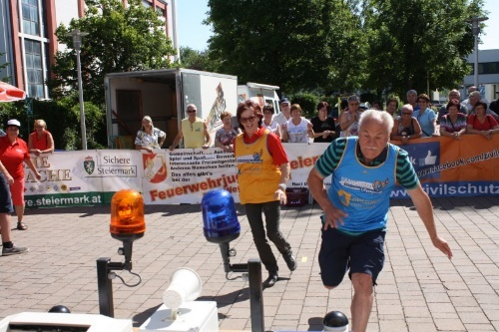
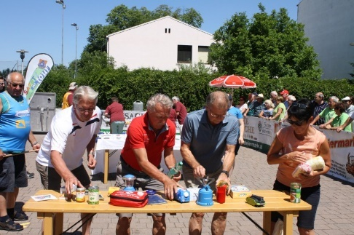

Bezirk: | Ortsgruppe:  (genauer Name der Gruppe für die Urkunde)
Obmann: | Telefon:  Email:

Teilnehmer: ______ Personen

